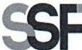
SUPERINTENDENCIA
DELSISTEMA.FINANCIERO

FECHA: 21/12/2022
Versión pública según Art. 30 LAIP.

Por supresión de información confidencial. Art. 24 Lit. c. LAIP.

SSF 2023
ORDEN DE COMPRA
No. 12

PROVEEDOR: JOSÉ ISAAC MANCIA JÍMENEZ / SERVICE AND SECURITY IN THE CLOUD
NIT: xxxxxxxxxxxxxxxxxx
(975)

UNIDAD SOLICITANTE: COMITÉ DE APELACIONES DEL SISTEMA FINANCIERO REQUERIMIENTO No. 24 / 2023
ADMINISTRADOR O.C.: LIC. ENRIQUE VLADIMIR GUERRA. ANALISTA: EVELYN BARRIENTOS
FAVOR SUMINISTRAR LO SIGUIENTE: BIEN SERVICIO X

CANTIDAD CODIGO DESCRIPCION COSTO UNITARIO COSTO TOTAL

2 | 110202 | CASF | 2,899.9450 | 5,799.89
 |  | ADQUISICIÓN DEL SERVICIO DE DISEÑO, MANTENIMIENTO
 |  | DE PAGINA WEB Y ALOJAMIENTO DEL SITIO WEB: WWW.CASF.GOB.SV. PARA EL COMITÉ DE APELACIONES DEL SISTEMA FINANCIERO (CASF)
1 | 110202 | CASF | 0.0000 | 0.00
 |  | PLAZO DE ENTREGA: Del 1 de enero al 31 de diciembre 2023.
1 | 110202 | CASF | 0.0000 | 0.00
 |  | FORMA DE PAGO: El pago se efectuara semestral, con Crédito 30 días.
1 | 110202 | CASF | 0.0000 | 0.00
LUGAR DE ENTREGA: Oficinas del Comité de Apelaciones del
Sistema Financiero, ubicadas en 1º calle poniente, entre 5º y 7º avenida norte, Nº 418, edificio Banco Central de Reserva,
 |  | San Salvador.

SON: CINCO MIL SETECIENTOS NOVENTA Y NUEVE US DÓLARES 89/100
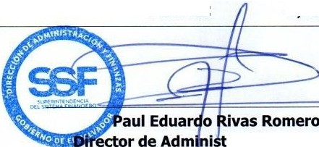
TOTAL:
5,799.89
ORIGINAL
ración y Finanzas

